

***Instituto Politecnico Nacional***

**Escuela Superior de Cómputo**

**Bocanegra Heziquio Yestlanezi   
  Practica 8  
  Servlets   
Opción 2   
Fecha:: 15 de junio de 2021  
  2CM13  
  Programación Orientada a Objetos**



Contenido

Introduccion 3

Servlet 3

Concepto de servlet 3

Recursos de servlet 3

Arquitectura del paquete servlet 4

Ciclo de vida de un servlet 4

Desarrollo 5

Conclusión 6

Código 1 Parte 1 5

Código 2 Parte 2 5

# Introduccion

# Servlet

## Concepto de servlet

## Un **servlet** es un programa Java que se ejecuta en un servidor Web y construye o sirve páginas web. De esta forma se pueden construir páginas dinámicas, basadas en diferentes fuentes variables: datos proporcionados por el usuario, fuentes de información variable (páginas de noticias, por ejemplo), o programas que extraigan información de bases de datos.

Comparado con un CGI, un servlet es más sencillo de utilizar, más eficiente (se arranca un hilo por cada petición y no un proceso entero), más potente y portable. Con los servlets podremos, entre otras cosas, procesar, sincronizar y coordinar múltiples peticiones de clientes, reenviar peticiones a otros servlets o a otros servidores, etc.

## Recursos de servlet

Normalmente al hablar de servlets se habla de JSP y viceversa, puesto que ambos conceptos están muy interrelacionados. Para trabajar con ellos se necesitan tener presentes algunos recursos:

* Un **servidor web** que dé soporte a servlets / JSP (contenedor de servlets y páginas JSP). Ejemplos de estos servidores son Apache Tomcat, Resin, JRun, Java Web Server, BEA WebLogic, etc.
* Las **librerías** (clases) necesarias para trabajar con servlets / JSP. Normalmente vienen en ficheros JAR en un directorio *lib*(*common/lib* en Tomcat): *servlets.jar* (con la API de servlets), y *jsp.jar*, *jspengine.jar* o *jasper.jar* para JSP. Al desarrollar nuestra aplicación, deberemos incluir las librerías necesarias en el classpath para que compilen los ficheros. También se puede utilizar el fichero JAR *j2ee.jar* que viene con Java Enterprise Edition, pero no es recomendable si se puede disponer de las librerías específicas del servidor.
* La **documentación** sobre la API de servlets / JSP (no necesaria, pero sí recomendable)

Para encontrar información sobre servlets y JSP, son de utilidad las siguientes direcciones:

* <http://java.sun.com/j2ee/>: referencia de todos los elementos que componen J2EE
* <http://java.sun.com/products/jsp>: referencia para las últimas actualizaciones en JSP
* <http://java.sun.com/products/servlets>: referencia para las últimas actualizaciones en servlets

## Arquitectura del paquete servlet

Dentro del paquete **javax.servlet** tenemos toda la infraestructura para poder trabajar con servlets. El elemento central es la interfaz **Servlet**, que define los métodos para cualquier servlet. La clase **GenericServlet**es una clase abstracta que implementa dicha interfaz para un servlet genérico, independiente del protocolo. Para definir un servlet que se utilice vía web, se tiene la clase **HttpServlet** dentro del subpaquete **javax.servlet.http**. Esta clase hereda de *GenericServlet*, y también es una clase abstracta, de la que heredaremos para construir los servlets para nuestras aplicaciones web.

Cuando un servlet acepta una petición de un cliente, se reciben dos objetos:

* Un objeto de tipo **ServletRequest** que contiene los datos de la petición del usuario (toda la información entrante). Con esto se accede a los parámetros pasados por el cliente, el protocolo empleado, etc. Se puede obtener también un objeto **ServletInputStream** para obtener datos del cliente que realiza la petición. La subclase **HttpServletRequest** procesa peticiones de tipo HTTP.
* Un objeto de tipo **ServletResponse** que contiene (o contendrá) la respuesta del servlet ante la petición (toda la información saliente). Se puede obtener un objeto **ServletOutputStream**, y un *Writer*, para poder escribir la respuesta. La clase **HttpServletResponse** se emplea para respuestas a peticiones HTTP.

## Ciclo de vida de un servlet

Todos los servlets tienen el mismo ciclo de vida:

* Un servidor carga e inicializa el servlet
* El servlet procesa cero o más peticiones de clientes (por cada petición se lanza un hilo)
* El servidor destruye el servlet (en un momento dado o cuando se apaga)

# Desarrollo

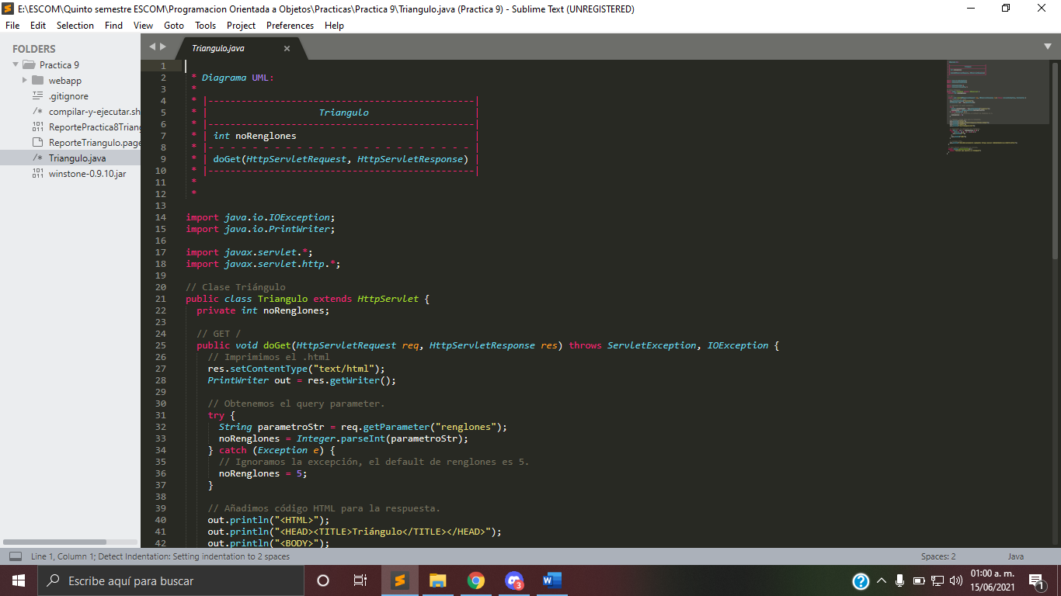

Código 1 Parte 1

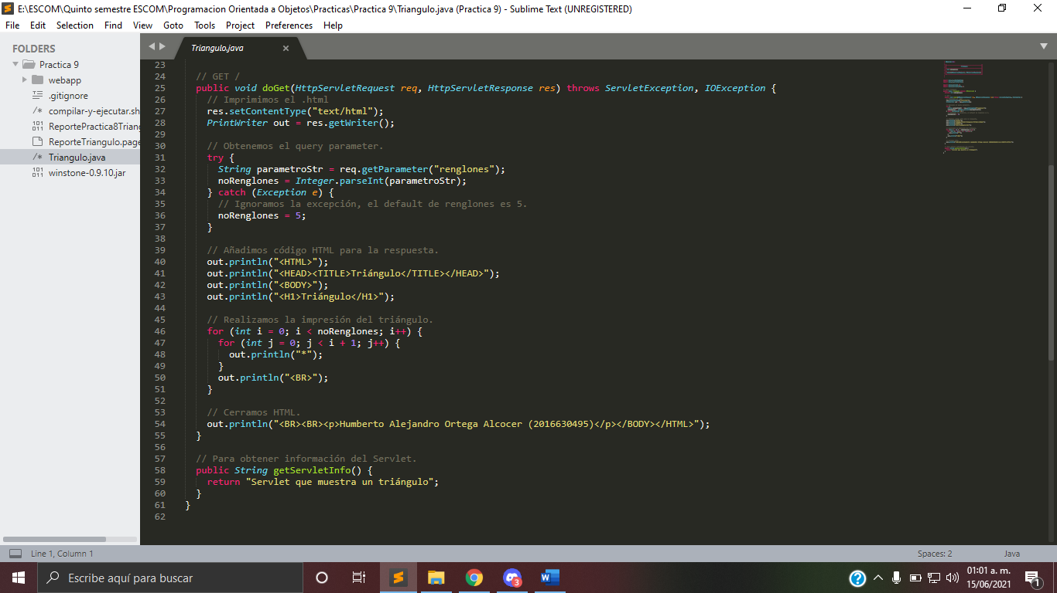

Código 2 Parte 2

# Conclusión

Es importante que, como futuros desarrolladores, tengamos siempre presente las utilidades y servicios que podemos emplear para llevar a cabo los proyectos con los que nos encontraremos en el mundo laboral. Si bien un servlet no representa, bajo ninguna métrica, un marco de trabajo pensado para cargas enormes o para un uso práctico en producción, en esta práctica se lograron visualizar los distintos requisitos y complejidades que pueden surgir al trabajar en un ambiente distribuido en web. Para poder llevar a cabo la práctica se tuvo que realizar una investigación exhaustiva referente a los distintos esquemas de compilación y ejecución para servlets, lo cual me permitió visualizar una parte de Java que no conocía en cuanto al ligado de dependencias y modelos de ejecución dinámicos que existen para este tipo de proyectos.